Вячеслав Васькин, 17 лет
Мой прадед Максим Максимович Куликов (1920-1996 гг.), офицер, участник Великой Отечественной войны. Награжден Орденом Красной Звезды, медалями "За боевые заслуги", "За оборону Кавказа", "За победу над Германией в Великой Отечественной войне 1941-1945 гг.».
Прадед окончил Ленинградское автомобильное командное военное училище перед самой войной, в июне 1941 года, и получил назначение в автотранспортный батальон Прибалтийского военного округа.
В свою часть, которая размещалась на западе Литвы, лейтенант Куликов прибыл 20 июня 1941 года. А через день началась война. Прадед принял участие в боевых действиях по обороне Риги, Пскова, Павловска, Ленинграда. В феврале 1942 года он с Ленинградского фронта был направлен в Челябинск получать танки. Выполнил задачу и доставил танки в 40 танковую бригаду на Крымский фронт. Получил назначение в автотранспортный батальон Черноморской группы войск Закавказского фронта.
Принимал участие в обороне Сухумского и Лазаревского перевалов. Затем до апреля 1944 года в качестве командира автовзвода служил в автотранспортном батальоне 4 Воздушной Армии Северо - Кавказского фронта. В составе войсковых подразделений 1-го Белорусского фронта дошел до Берлина и расписался на стене Рейхстага.
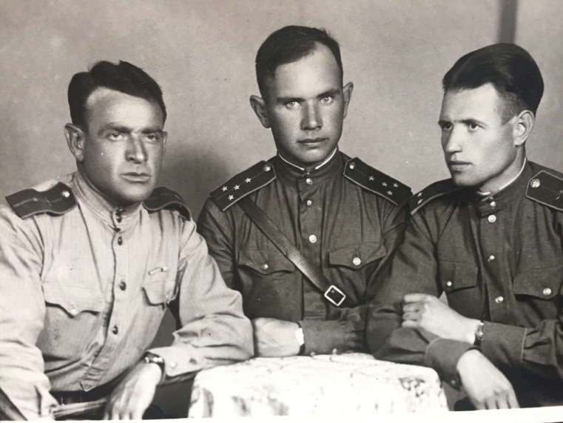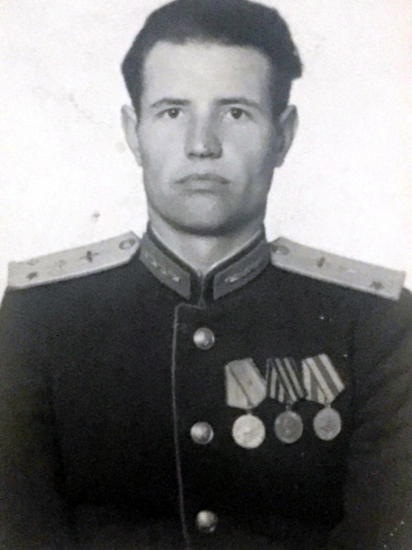
М.М. Куликов с боевыми товарищами Максим Максимович Куликов

